 | Министерство науки и высшего образования Российской Федерации  Федеральное государственное автономное образовательное учреждение  высшего образования  «Московский государственный технический университет  имени Н.Э. Баумана  (национальный исследовательский университет)»  (МГТУ им. Н.Э. Баумана)

ФАКУЛЬТЕТ | ИНФОРМАТИКА И СИСТЕМЫ УПРАВЛЕНИЯ
КАФЕДРА | СИСТЕМЫ ОБРАБОТКИ ИНФОРМАЦИИ И УПРАВЛЕНИЯ

ЛАБОРАТОРНАЯ РАБОТА №2

«Объектно-ориентированные возможности языка Python»

ДИСЦИПЛИНА: «Парадигмы и конструкция языков программирования»

Выполнил: студент гр. ИУ5-34Б |  | _________________ (Бондаренко Д.А.)  (Подпись) (Ф.И.О.)
Проверил: |  | _________________ (Гапанюк Ю.Е.)  (Подпись) (Ф.И.О.)
Дата сдачи (защиты):
Результаты сдачи (защиты):
- Балльная оценка:
- Оценка:

2026 г.
1. Описание задания
Цель работы: изучение объектно-ориентированных возможностей языка Python.
Задание: разработать программу, реализующую работу с классами и объектно-ориентированными возможностями языка Python 3 в виде консольного приложения.
В рамках работы поставлены следующие требования:
• создать виртуальное окружение и установить внешний пакет с использованием pip (использован пакет colorama);
• все файлы проекта (кроме main.py и test_figures.py) разместить в пакете lab_python_oop;
• разработать абстрактный класс «Геометрическая фигура» (Figure) с абстрактными методами для вычисления площади и получения имени фигуры;
• разработать класс «Цвет фигуры» (FigureColor), содержащий свойство (@property) для описания цвета фигуры;
• разработать класс «Прямоугольник» (Rectangle), наследуемый от Figure, содержащий параметры ширины, высоты и композицию с объектом FigureColor;
• разработать класс «Круг» (Circle), наследуемый от Figure, с параметром радиуса и расчетом площади с использованием math.pi;
• разработать класс «Квадрат» (Square), наследуемый от Rectangle, с конструктором по одной стороне;
• для классов Rectangle, Square, Circle переопределить метод __repr__ с использованием строкового метода format;
• в файле main.py создать объекты фигур с параметром N = 5 (прямоугольник синего цвета 5x5, круг зеленого цвета радиусом 5, квадрат красного цвета со стороной 5) и вызвать метод стороннего пакета colorama;
• дополнительное задание: протестировать корректность работы классов с помощью модульных тестов unittest.
2. Текст программы
2.1. Абстрактный класс фигуры — файл lab_python_oop/figure.py
from abc import ABC, abstractmethod

class Figure(ABC):
@classmethod
@abstractmethod
def get_figure_name(cls) -> str:
pass

@abstractmethod
def area(self) -> float:
pass
2.2. Класс цвета фигуры со свойством — файл lab_python_oop/color.py
class FigureColor:
def __init__(self, color: str = "прозрачный"):
self._color = color

@property
def color(self) -> str:
return self._color

@color.setter
def color(self, value: str):
self._color = value
2.3. Класс прямоугольника — файл lab_python_oop/rectangle.py
from lab_python_oop.figure import Figure
from lab_python_oop.color import FigureColor

class Rectangle(Figure):
FIGURE_NAME = "Прямоугольник"

def __init__(self, width: float, height: float, color: str):
self.width = width
self.height = height
self.figure_color = FigureColor(color)

@classmethod
def get_figure_name(cls) -> str:
return cls.FIGURE_NAME

def area(self) -> float:
return float(self.width * self.height)

def __repr__(self) -> str:
return "{name}: цвет = {color}, ширина = {width}, высота = {height}, площадь = {area:.2f}".format(
name=self.get_figure_name(),
color=self.figure_color.color,
width=self.width,
height=self.height,
area=self.area()
)
2.4. Класс круга — файл lab_python_oop/circle.py
import math
from lab_python_oop.figure import Figure
from lab_python_oop.color import FigureColor

class Circle(Figure):
FIGURE_NAME = "Круг"

def __init__(self, radius: float, color: str):
self.radius = radius
self.figure_color = FigureColor(color)

@classmethod
def get_figure_name(cls) -> str:
return cls.FIGURE_NAME

def area(self) -> float:
return math.pi * (self.radius ** 2)

def __repr__(self) -> str:
return "{name}: цвет = {color}, радиус = {radius}, площадь = {area:.2f}".format(
name=self.get_figure_name(),
color=self.figure_color.color,
radius=self.radius,
area=self.area()
)
2.5. Класс квадрата — файл lab_python_oop/square.py
from lab_python_oop.rectangle import Rectangle

class Square(Rectangle):
FIGURE_NAME = "Квадрат"

def __init__(self, side: float, color: str):
super().__init__(width=side, height=side, color=color)
self.side = side

@classmethod
def get_figure_name(cls) -> str:
return cls.FIGURE_NAME

def __repr__(self) -> str:
return "{name}: цвет = {color}, сторона = {side}, площадь = {area:.2f}".format(
name=self.get_figure_name(),
color=self.figure_color.color,
side=self.side,
area=self.area()
)
2.6. Основной модуль программы — файл main.py
from colorama import init, Fore, Style

from lab_python_oop.rectangle import Rectangle
from lab_python_oop.circle import Circle
from lab_python_oop.square import Square

def main():
init(autoreset=True)

n = 5

rect = Rectangle(width=n, height=n, color="синий")
circ = Circle(radius=n, color="зеленый")
sq = Square(side=n, color="красный")

print(Fore.CYAN + Style.BRIGHT + "=== Результаты работы программы (N= {}) ===".format(n))
print(Fore.BLUE + repr(rect))
print(Fore.GREEN + repr(circ))
print(Fore.RED + repr(sq))

if __name__ == "__main__":
main()
2.7. Модульные тесты — файл test_figures.py
import math
import unittest

from lab_python_oop.rectangle import Rectangle
from lab_python_oop.circle import Circle
from lab_python_oop.square import Square
from lab_python_oop.color import FigureColor

class TestFigures(unittest.TestCase):
def test_figure_color_property(self):
fc = FigureColor("синий")
self.assertEqual(fc.color, "синий")
fc.color = "желтый"
self.assertEqual(fc.color, "желтый")

def test_rectangle_area_and_repr(self):
rect = Rectangle(width=4, height=5, color="синий")
self.assertEqual(rect.area(), 20.0)
self.assertEqual(rect.get_figure_name(), "Прямоугольник")
self.assertIn("20.00", repr(rect))

def test_circle_area(self):
circ = Circle(radius=3, color="зеленый")
expected_area = math.pi * 9
self.assertAlmostEqual(circ.area(), expected_area, places=5)
self.assertEqual(circ.get_figure_name(), "Круг")

def test_square_inheritance_and_area(self):
sq = Square(side=4, color="красный")
self.assertIsInstance(sq, Rectangle)
self.assertEqual(sq.area(), 16.0)
self.assertEqual(sq.get_figure_name(), "Квадрат")

if __name__ == "__main__":
unittest.main()
3. Экранные формы с примерами выполнения программы
3.1. Создание виртуального окружения и установка пакета colorama
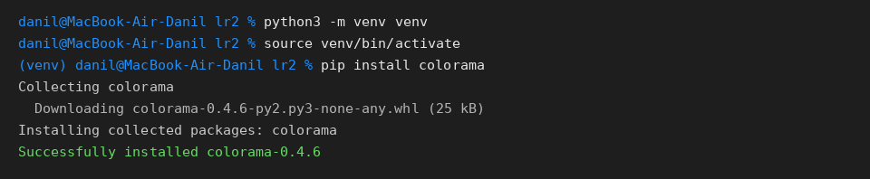
3.2. Запуск основной программы (main.py)
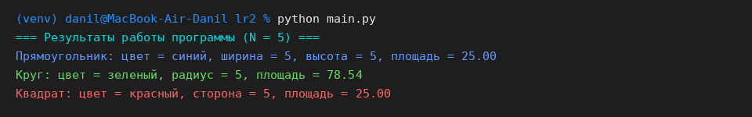
3.3. Запуск модульных тестов (test_figures.py)
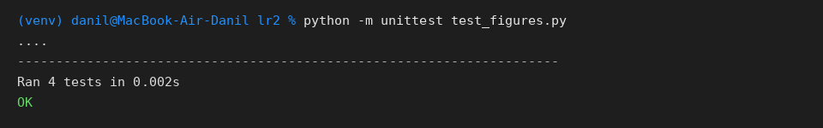

Вывод
В ходе выполнения лабораторной работы №2 были изучены объектно-ориентированные возможности языка Python 3 и разработана консольная программа для работы с геометрическими фигурами.
В процессе выполнения работы были освоены следующие ключевые концепции объектно-ориентированного программирования:
• создание и изоляция зависимостей с помощью виртуального окружения (venv) и менеджера пакетов pip, подключение внешнего пакета colorama;
• организация модульной структуры проекта с выделением пакета lab_python_oop и размещением классов в отдельных файлах модуля;
• проектирование абстрактных базовых классов и методов с использованием модуля abc (@abstractmethod, classmethod);
• инкапсуляция состояния объекта и управление доступом к полям с помощью свойств (@property и @setter) в классе FigureColor;
• применение наследования для расширения функционала базового класса (Rectangle и Circle наследуются от Figure, а Square — от Rectangle);
• повторное использование логики родительского класса с помощью вызова super().__init__() в классе Square;
• переопределение магического метода строкового представления __repr__ и форматирование строк методом str.format();
• разработка автоматических модульных тестов с использованием библиотеки unittest для верификации корректности математических расчетов площадей, работы геттеров/сеттеров и проверки иерархии наследования (isinstance).

